

ICN292-Lab3: Automatización de procesos con n8n
Tomás Sánchez Ferrari
21.569.546-8
URL GitHub: https://github.com/tomassanchez2004/ICN292-Lab3-Sanchez-Tomas

Parámetros utilizados:
S = 546
U = $76.000
D = 21 días
Resumen Ejecutivo
URL GitHub: https://github.com/tomassanchez2004/ICN292-Lab3-Sanchez-Tomas
En este laboratorio se desarrolló un MVP de automatización para la gestión de solicitudes de devolución de AndesHogar SpA mediante n8n, construyendo un flujo que recibe las solicitudes mediante un Webhook, evalúa las reglas de este negocio según los parámetros indicados de S =546, U = $76.000 y D = 21 días, clasificando cada solicitud como APROBACIÓN, REVISIÓN, RECHAZO o DATOS INVÁLIDOS, registra el resultado y sus datos de trazabilidad, consulta el valor de la UF mediante una API pública, envía una notificación al cliente y finaliza respondiendo al Webhook.
Como resultado, se procesaron las 15 solicitudes entregadas, obteniendo una clasificación según las reglas y su orden de precedencia, además de verificar el funcionamiento del flujo mediante ejecuciones exitosas y se provocó una ejecución fallida utilizando un monto no numérico, permitiendo comprobar el comportamiento del sistema frente a datos inválidos.
Las principales evidencias corresponden al registro de las 15 solicitudes en la tabla registro_devoluciones, dos ejecuciones exitosas del flujo (DEV-1115 y DEV-1119) y una ejecución fallida con monto: "veinte mil". Estas evidencias, integradas con sus respectivas fotos en la parte de anexos, permiten comprobar tanto el procesamiento normal de las solicitudes como la capacidad del MVP para detectar y manejar errores durante su ejecución.

Parte A)
1. Implementación del workflow:
El workflow principal implementado en n8n, llamado ICN292-Lab3-devoluciones, recibe las solicitudes mediante un Webhook POST, el nodo Switch evalúa las reglas en el orden establecido, utilizando los valores de monto y días desde la compra, y según la regla que se cumple, la solicitud es enviada a un nodo Edit Fields, donde se registra la ruta y el motivo correspondiente.
Después de esto, la solicitud pasa por un HTTP Request a una API pública para obtener el valor de la UF y se envía una notificación al cliente, así registrando la solicitud en la tabla registro_devoluciones y se responde al Webhook.
Se procesaron las 15 solicitudes proporcionadas para el laboratorio y sus resultados fueron almacenados en una tabla llamada registro_devoluciones, en donde los resultados muestran que el flujo aplicó las reglas respetando su orden de procedencia. Ejemplo de esto es la DEV-1119, que tiene un estado de dañado_por_uso, pero a la vez supera el límite de 21 días, y como la condición de plazo se evalúa antes que la de estado, la solicitud es clasificada como RECHAZO por plazo_extendido.
Para finalizar el proceso el Webhook fue configurado para utilizar un nodo para generar una respuesta al final, así se añadió el nodo Respond to Webhook, lo que permite que la solicitud reciba una respuesta cuando se termina el proceso.
2. Emisor:
Para realizar las pruebas se implementó un segundo workflow compuesto llamado ICN292-Lab3-emisor, compuesto por Manual Trigger / HTTP Request POST en formato JSON con URL correspondiente al Webhook del workflow principal. Este workflow permitió enviar las solicitudes de prueba al sistema.

3. Evidencias de ejecución:
Se incorporan como evidencia capturas del panel de ejecución de n8n:
DEV-1115: Ejecución exitosa con resultado APROBACIÓN.
DEV-1119: Ejecución exitosa con resultado RECHAZO por plazo.
DEV-ERROR: Ejecución fallida utilizando un monto no numérico. Esta prueba se añadió para comprobar como se comporta el sistema con datos que son inválidos.
4. URL de prueba y URL de producción:
Durante las pruebas se utilizó la URL de prueba del Webhook, activando previamente la opción de escuchar el evento. La URL de producción (webhook) corresponde a la dirección destinada a ejecutar el workflow en producción. Las evidencias de las pruebas realizadas en esta etapa corresponden a ejecuciones mediante la URL de prueba.
Esta parte del laboratorio permitió implementar y probar un MVP funcional para la gestión automatizada de solicitudes de devolución, demostrando que el flujo recibe las solicitudes, aplica las reglas de negocio utilizando los parámetros indicados, registra la decisión y su motivo, consulta información externa, notifica al cliente y va guardando la información necesaria para mantener la trazabilidad.

ANEXOS
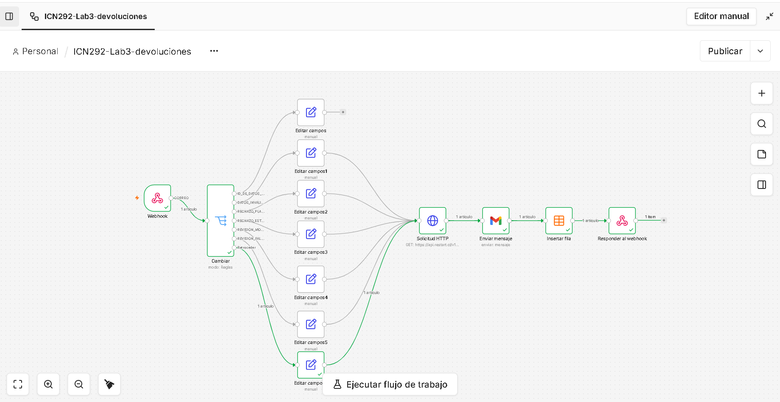
Ejecución DEV-1115

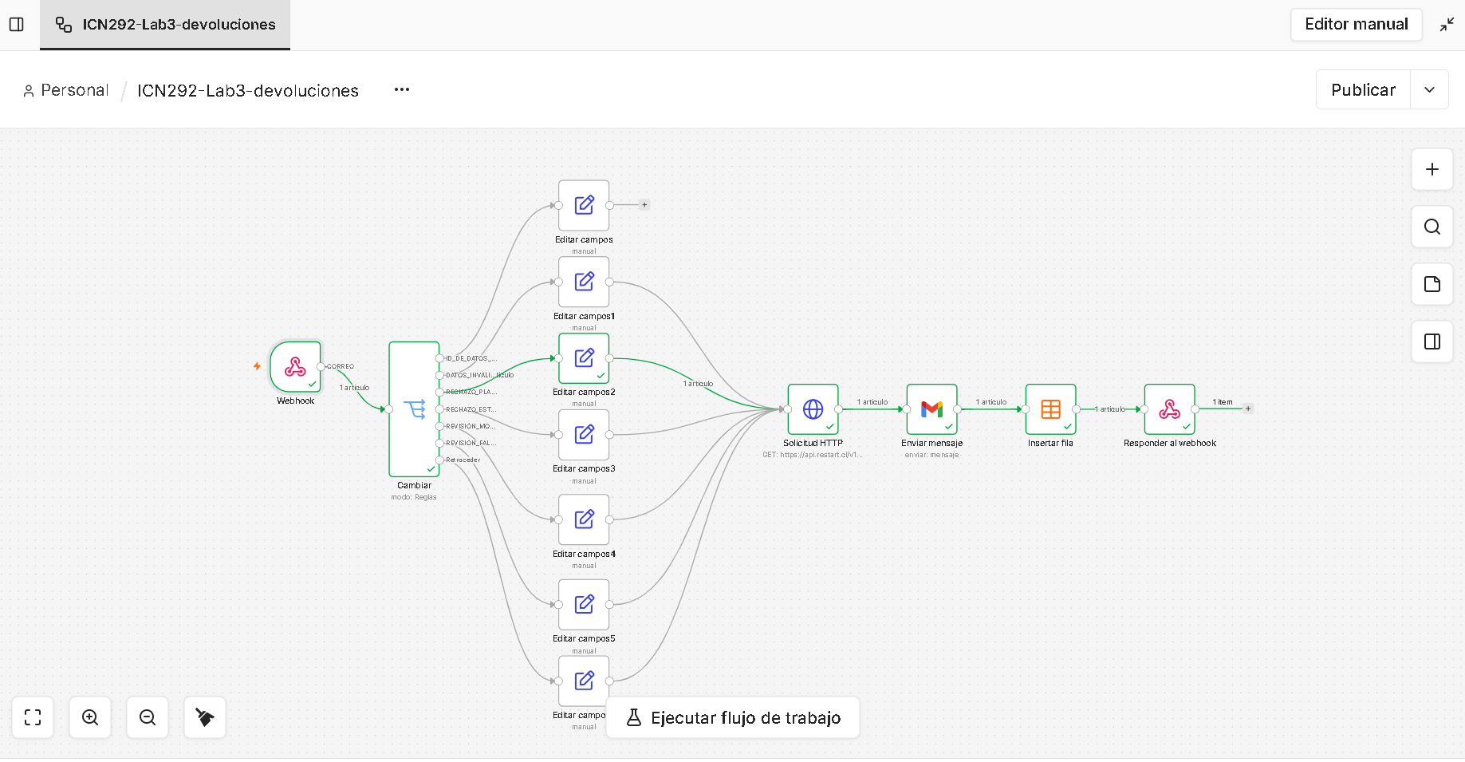Ejecución DEV-1119

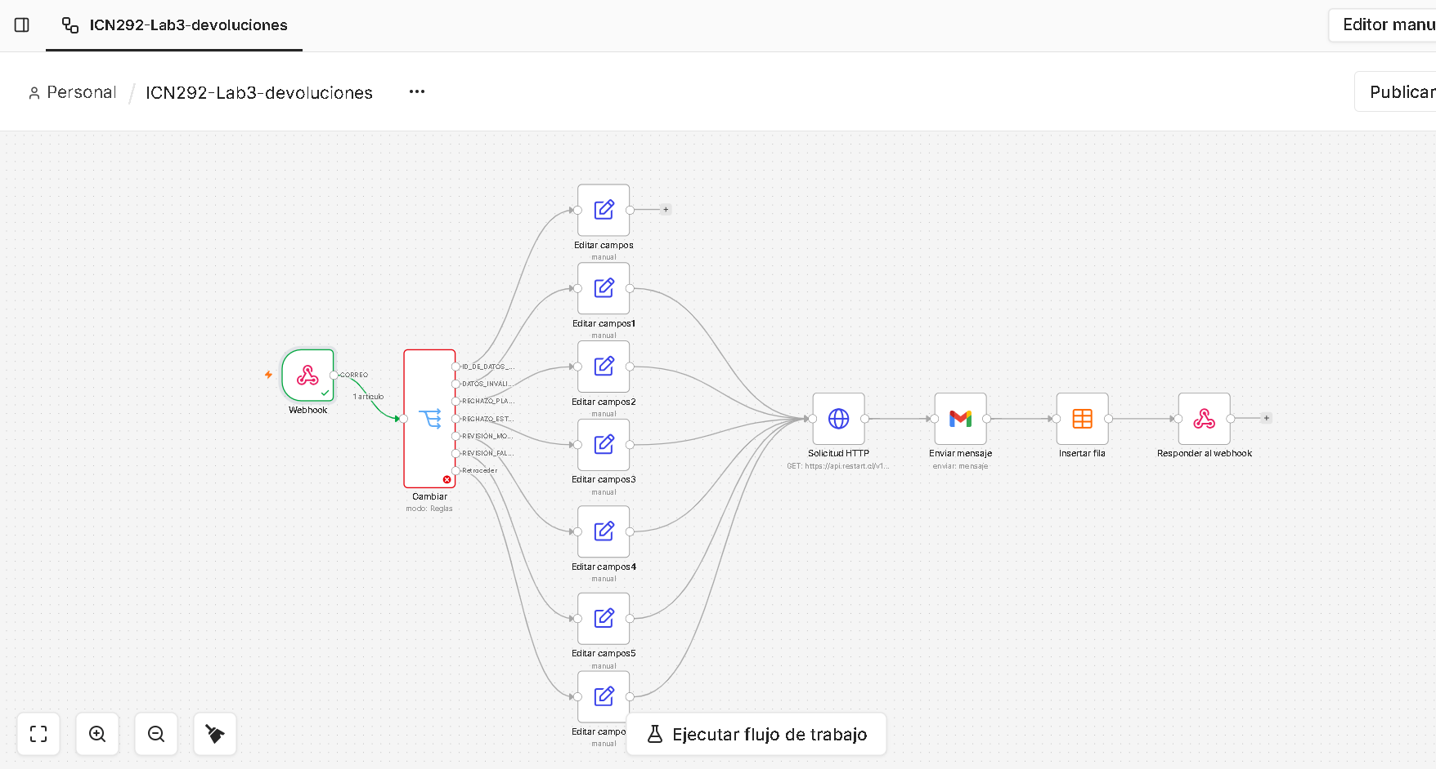
Ejecución fallida

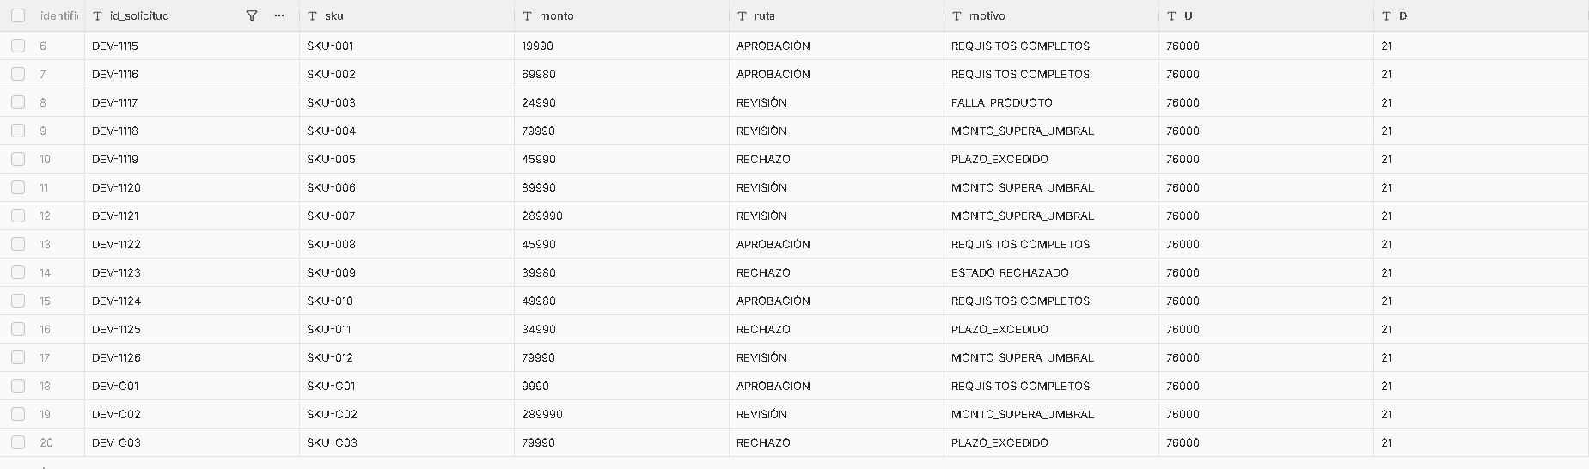
Tabla de resultados de las 15 solicitudes

